ЗВІТ

про виконання Плану роботи
Головного управління
ДПС у Київській області
на 2023 рік

Київ 2024 рік
Розділ 1. Організація роботи щодо забезпечення виконання показників доходів, затверджених відповідними наказами ДПС

Протягом 2023 року Головне управління ДПС у Київській області (далі – ГУ ДПС) забезпечено реалізацію повноважень ДПС на території Київської області.
У відповідності до основних завдань ГУ ДПС (крім особливостей, передбачених для державних податкових інспекцій (далі – ДПІ)) здійснювалася реалізація державної політики, що передбачена законом, контроль за надходженням до бюджетів та державних цільових фондів податків, зборів, платежів, державної політики у сфері контролю та виробництвом та обігу спирту, алкогольних напоїв, тютюнових виробів, рідин, що використовуються в електронних сигаретах, пального, державної політики з адміністрування єдиного внеску на загальнообов’язкове державне соціальне страхування (далі – єдиний внесок), державної політики у сфері контролю за своєчасністю здійснення розрахунків в іноземній валюті в установлений законом строк, дотриманням порядку проведення розрахункових операцій, у тому числі готівкових розрахунків за товари (послуги), а також за наявністю ліцензій на провадження видів господарської діяльності, що підлягають ліцензуванню відповідно до закону.
ДПІ здійснювали сервісне обслуговування платників податків, реєстрацію та ведення обліку платників податків і платників єдиного внеску, об’єктів оподаткування та об’єктів, пов’язаних з оподаткуванням, формували та вели Державний реєстр фізичних осіб – платників податків, Єдиний банк даних про платників податків – юридичних осіб, реєстри, ведення яких покладено законодавством на контролюючі органи.

Структурними підрозділами ГУ ДПС за напрямами роботи проведений моніторинг показників та тенденцій економічного і соціального розвитку України та економіки регіону для оцінки відповідності надходжень.
Відповідно до наказу ДПС від 23.11.2022 № 863 «Про організацію роботи Державної податкової служби України з визначення показників доходів та надходжень платежів» (зі змінами) (далі – наказ ДПС № 863) визначені очікувані надходження платежів до бюджету та інших доходів державних фондів, що закріплені за ДПС, у розрізі платежів з урахуванням тенденцій надходжень та розвитку економіки.
Інформація щодо очікуваних прогнозних надходжень платежів та єдиного внеску направлена до ДПС (далі – ДПС) у терміни, передбачені наказом ДПС № 863, (останній лист від 29.12.2023).
Завдяки стабільному і ритмічному наповненню бюджетів усіх рівнів у
2023 році у ГУ ДПС надходження до зведеного бюджету становили
50 755,3 млн грн та перевищили фактичний показник 2022 року на
13 199,9 млн грн, або на 35,1 відсотка.

Так, за результатами роботи у січні – грудні 2023 року до загального фонду державного бюджету надійшло 23 368,2 млн грн, в т. ч. податку на доходи фізичних осіб (далі – ПДФО) та військового збору – 6 970,4 млн грн, податку на прибуток – 2 758,8 млн грн, ПДВ – 11 044,5 млн грн, до місцевих бюджетів –
27 387,1 млн грн, в т. ч. ПДФО – 18 466,7 млн грн, єдиного податку –
3 990,9 млн грн, платі за землю – 1 849,2 млн грн, єдиного внеску надійшло
19 329,5 млн гривень.
Протягом звітного періоду забезпечено щоденний моніторинг виконання доходів бюджетів у розрізі платежів та формування щоденних інформаційно-аналітичних матеріалів керівництву ГУ ДПС; визначено ризики виконання бюджетних призначень, по платежах, надходженнях єдиного внеску, сплати нарахованих платежів та надані керівництву ГУ ДПС відповідні пропозиції для прийняття управлінських рішень
Для обліку стану розрахунків платників податків з бюджетами та цільовими фондами за відповідним видом платежу станом на 01.01.2024 року відкрито 2 307 045 інтегрованих карток, у т. ч. по юридичним особам 277 139 та фізичним особам 2 029 906.
За 2023 рік по узгодженим заявам платників фактично виконано казначейством 7976 висновків щодо повернення/перекиду помилково та/або надміру сплачених сум грошових зобов’язань та пені по податкам та зборам.
Також за 2023 рік 8 платників отримало квитанцію про включення до Реєстру платників, які використовують єдиний рахунок. Станом на 01.01.2024 до Реєстру платників, які використовують єдиний рахунок включено 81 платник.
За результатами моніторингу податку на прибуток по платниках Офісу великих платників), які сплачують податок за попереднім місцем реєстрації відповідно до п. 64.7 ст. 64 Податкового кодексу України (далі – Кодексу), до місцевих бюджетів за січень – грудень 2023 року надійшло 350,5 млн гривень.
Щодо сплати податків, зборів фізичними особами – підприємцями та громадянами, то за підсумками 2023 року забезпечено виконання показників доходів по усім податкам та зборах (крім ПДФО), а саме:
ПДФО доведений показник на 2023 рік становив 5616,9 млн гривень. Фактично за результатами вжитих заходів у 2023 році до державного бюджету мобілізовано 5453,0 млн грн, або 97,1% доведеного показника, аргументовані пояснення щодо не виконання показника надано до управління економічного аналізу у встановлений термін;
військового збору доведений показник на 2023 рік становив
1409,8 млн гривень. Фактично до державного бюджету мобілізовано
1494,2 млн гривень. Додатково бюджет отримав 84,4 млн грн (103,7 відс. доведеного показника);

Структура фактичних надходжень до Державного бюджету у 2023 році, млн гривень

по єдиному податку з фізичних осіб показник на 2023 рік становив 2135,4 млн гривень. Фактично за 2023 рік до місцевих бюджетів мобілізовано 2642,0 млн грн, додатково до бюджету мобілізовано 506,7 млн грн (123,7% доведеного показника);
з земельного податку показник становив 317,0 млн грн, фактично до місцевих бюджетів мобілізовано 322,8 млн грн, додатково бюджет отримав 5,8 млн грн (виконання становило 101,8 відс. доведеного показника);
з податку на нерухоме майно, відмінне від земельної ділянки показник становив 272,0 млн грн, фактично до місцевих бюджетів мобілізовано 280,4 млн грн, додатково до бюджету надійшло 8,4 млн грн (виконання становило 103,1 відс. доведеного показника);
показник з транспортного податку становив 7,0 млн грн, фактично до бюджету мобілізовано 7,1 млн грн, додатково до місцевих бюджетів надійшло 0,1 млн грн (виконання становило 101,7відс. доведеного показника);
показник з туристичного збору становив 4,5 млн грн, фактично до місцевих бюджетів мобілізовано 4,7 млн грн, додатково до бюджету надійшло 0,2 млн грн (виконання становило 104,5відс. доведеного показника);
показник по єдиному соціальному внеску становив 19 038,5 млн грн, фактично до бюджету надійшло 19329,5 млн грн, додатково до бюджету надійшло 290,9 млн грн (101,5відс, доведеного показника).

Структура фактичних надходжень до місцевих бюджетів у 2023 році, млн гривень

З метою залучення усіх наявних резервів зі сплати податку на доходи фізичних осіб, військового збору та єдиного соціального внеску працівниками ГУ ДПС проведений аналіз фінансової та податкової звітності платників податків, які виплачують заробітну плату на рівні або менше встановленого законодавством мінімуму.
За результатами вжитих заходів 742 суб’єктів господарської діяльності (далі – СГД) підвищили рівень виплати заробітної плати, в результаті чого додаткові надходження склали 1 1371,0 млн гривень.
Слід зазначити що «левову» частку СГД, які здійснили виплату заробітної плати менше встановленого законодавством мінімуму є платники, якими за результатами кварталу здійснено таку виплату лише одному або двом працівникам. Так, наприклад за результатами третього кварталу 2023 року із загальної кількості 4481 СГД, які здійснили виплату заробітної плати менше встановленого законодавством мінімуму 2805 СГД здійснили таку виплату лише одному або двом штатним працівникам.
З метою виконання доведених показників по надходженню до місцевих бюджетів майнових податків сформовано:
з податку на нерухоме майно, відмінне від земельної ділянки 145364 ППР на загальну суму 292,9 млн гривень;
з земельного податку з фізичних осіб – 496059 ППР, на загальну суму 280,8 млн гривень;
з транспортного податку з фізичних осіб – 434 ППР, на загальну суму
7,7 млн гривень.

Упродовж 2023 року здійснено контроль за повнотою, своєчасністю нарахування та сплати податків, зборів та інших платежів.
Забезпечено формування реєстрів сум ПДВ, що підлягають перерахуванню до бюджету за типом «1», «5», «9» у відповідності до вимог тимчасового регламенту формування та передачі до ГУ ДКСУ.
З податку на прибуток становлять:
доведений показник 2630,2 млн грн;
фактично сплачені 2758,9 млн грн, виконання 104,9 відс, додатково сплачено 128,7 млн гривень.
Частина чистого прибутку :
доведений показник 17 млн грн;
фактично сплачені 25,7 млн грн, виконання 151 %, додатково сплачено 8,7 млн гривень.
Єдиний податок (юридичних осіб):
доведений показник по 824 млн грн;
фактично сплачені 1029,9 млн грн;
виконання 125 %, додатково сплачено 205,9 млн грн;
4 група:
доведений показник 279 млн грн;
фактично сплачені 319 млн грн, виконання 114,4 від.;
додатково сплачено 40 млн грн.
Так, надходження по місцевих податках і зборах з юридичних осіб за
2023 рік становило 2083 млн гривень. Виконання показників становило:
плата за землю – 118,4 відс.,
податку на нерухоме майно – 109,1 відс,
транспортного податку – 138,4 відсотка.
Протягом 2023 року проведені камеральні перевірки щодо своєчасності сплати місцевих податків і зборів з юридичних осіб, за результатами яких встановлено порушення та застосовано штрафні санкції на суму
0,12 млн гривень.
Щодо екологічного податку та рентної плати, то надходження з екологічного податку становили 166,5 млн грн (177,0 відс. від доведених показників), рентній платі за спеціальне використання лісових ресурсів –
22,7 млн грн (109,7 відс. від доведених показників), рентній платі за спеціальне використання води 57,4 млн грн (108,4 відс. від доведених показників), рентній платі за користування надрами – 31,7 млн грн (90,2 відс. від доведених показників).
Протягом звітного періоду проведені камеральні перевірки своєчасності сплати за результатами яких встановлено порушення та застосовано штрафних санкцій на суму 2 552,5 млн гривень.
Протягом 2023 року проводився контроль щодо забезпечення достовірного та своєчасного відображення первинних показників податкової звітності в підсистемах інформаційної системи органів ДПС та їх відповідне перенесення до інтегрованої картки платника.
Протягом 2023 року до державного бюджету надійшло акцизного податку з вироблених на митній території України підакцизних товарів на загальну суму 21,8 млн грн або 142 відс., до місцевих бюджетів надійшло акцизного податку з роздрібного продажу підакцизних товарів в сумі 553,3 млн грн або
107,5 відсотка.

Надходження від надання адміністративних послуг

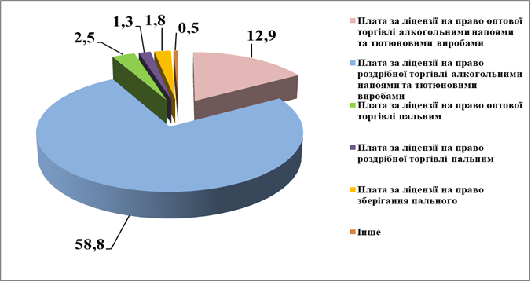

Протягом 2023 року до місцевого бюджету надійшло плати за ліцензії на право оптової торгівлі спиртом, алкогольними напоями, тютюновими виробами та рідинами, що використовуються в електронних сигаретах – 12,9 млн грн, на право оптової торгівлі пальним – 2,5 млн грн, на право роздрібної торгівлі алкогольними напоями, тютюновими виробами та рідинами, що використовуються в електронних сигаретах – 58,8 млн грн, на право роздрібної торгівлі пальним – 1,3 млн грн, на право зберігання пального – 1,3 млн гривень.
За 2023 рік в рамках виконання п. 3 Розпорядження ДФС від 13.09.2018 № 95-Р «Про затвердження порядку відбору ризикових суб’єктів господарювання та побудови ймовірних схем від оподаткування» виявлено 293 суб’єктів господарювання що здійснювали операції з ознаками ризику. У тому числі 201 «вигодонабувачів», 55 «постачальників сумнівного податкового кредиту», 37 «вигодоформуючих суб’єктів».
За 2023 рік в межах наказу ГУ ДПС № 267 від 04.08.2022 «Про відпрацювання підприємств - «мігрантів»» проаналізовано діяльність 734 СГ, з яких 301 внесено до переліку ризикових платників.
В рахунок погашення податкового боргу до зведеного бюджету надійшло 449,5 млн грн, у тому числі до державного бюджету надійшло 273,4 млн грн або 104,9 відс. від доведеного показника. В рахунок погашення заборгованості зі сплати єдиного внеску надійшло 86,2 млн грн або 118,8 відс. від доведеного показника.
Щоденно здійснювався моніторинг надходження інформації про сплату платниками податків на єдиний рахунок та опрацювання показників контрольних ренкінгів за напрямом роботи ГУ ДПС.

З метою погашення податкового боргу підприємств – боржників складено 879 рішення керівника про стягнення коштів з рахунків боржників відповідно до вимог п. 95.5 ст.95 Кодексу на суму 402,7 млн грн; спрямовано до суду 206 позовних заяв про стягнення податкового боргу на загальну суму
809,1 млн грн, задоволено 95 позовів ГУ ДПС про стягнення податкового боргу на загальну суму 348,7 млн грн, сформовано та направлено до установ банків 20573 платіжних інструкцій по 1958 боржниках, згідно з якими стягнуто з банківських рахунків підприємств-боржників коштів у сумі 68,9 млн грн, стягнуто готівкових коштів в сумі 0,4 млн гривень. За рахунок вжитих заходів стягнення платниками податків погашено заборгованості зі сплати єдиного внеску в сумі 86,2 млн гривень. З метою погашення заборгованості з єдиного внеску до органів ДВС направлено 12879 узгоджених вимог про сплату боргу, за рахунок виконання яких до бюджету надійшло 23,5 млн грн єдиного внеску.
До Господарського суду у Київській області направлені заяви про відкриття провадження у справі про банкрутство по 3 боржникам з позовними вимогами в сумі 4 425,3 млн гривень.
Із 149 боржників, які мають прострочену заборгованість перед бюджетом:
32 боржників мають стан «0» - платник за основним місцем обліку;
по 88 боржниках припинено державну реєстрацію юридичних осіб;
5 боржників перебувають в стані банкрутства;
14 боржників перебувають в стані припинення ;
8 мають стан «8,7» до Єдиного державного реєстру внесено запис про вiдсутнiсть за мiсце знаходженням та не здійснюють діяльність.
За результатами вжитих заходів стягнення у 2023 році в рахунок погашення позичок надійшло 29,4 млн гривень.
Списано безнадійного податкового боргу на загальну суму
9,8 млн гривень.
Надходження до державного бюджету від реалізації скарбів, які є пам’ятками історії та культури, майна, одержаного державою в порядку спадкування чи дарування, склали 1,0 млн гривень. Від реалізації безхазяйного майна, знахідок майна, одержаного територіальною громадою в порядку спадкування чи дарування, а також валютних цінностей і грошових коштів, власники яких невідомі, до місцевих бюджетів надійшло 0,2 млн гривень.
Здійснено наповнення ІКС «Податковий блок» АІС «Суди» з метою своєчасного та достовірного відображення узгоджених/неузгоджених сум податків, зборів та інших платежів, єдиного внеску за результатами судового розгляду.

Упродовж 2023 року здійснено аналіз платників, які перебувають у станах припинення (3, 21, 28) та в Журналі реєстрації заяв, повідомлень, інших документів про припинення чи зняття з обліку платників податків (6-ОПП) проставлені відповідні відмітки щодо припинення (ліквідацію, реорганізацію) платників податків по 2716 СГ.
Протягом 2023 року по 252 платниках - юридичним особам завершена процедура припинення та направлені повідомлення за формою № 28-ОПП
(ф. № 30-ОПП) та за формою № 6-ЄСВ (ф. № 11-ЄСВ) до державного реєстратора. Сформовано 143 повідомлення за формою № 12-ОПП.
Здійснено щоденний моніторинг боржників в частині надходження інформації про внесення до ЄДР запису про прийняття рішень щодо припинення. Так, протягом 2023 року опрацьовано 1226 обхідних листів та державному реєстратору направлені заперечення щодо проведення державної реєстрації припинення по 343 платниках, з них які мають: податковий борг – 274, заборгованість зі сплати єдиного внеску – 267.
При відпрацюванні та підписанні електронних обхідних листів платників, які перебувають в стані припинення, відповідно до Порядку взаємодії між структурними підрозділами органів ДПС з питань реєстрації та обліку платників, затвердженого наказом ДПС України від 09.12.2022 № 889, здійснено ретельний аналіз вказаних платників на предмет наявності/відсутності неузгоджених грошових зобов’язань, по яких проводиться адміністративне або судове оскарження, для направлення повідомлень про наявність заперечень проти проведення державної реєстрації припинення юридичної особи. Так протягом 2023 року було направлено 70 листів.
За результатами роботи у 2023 році в частині проведення заходів та процедур, пов’язаних з припиненням (ліквідацією, реорганізацією) платників податків, в тому числі платників єдиного внеску було проведено 83 документальних перевірок ФОП, у зв’язку з припиненням господарської діяльності та складено 6030 висновків про недоцільність проведення документальних перевірок.
За січень – грудень 2023 року завершено процедуру припинення підприємницької діяльності (переведено в стан «16» - ліквідовано/закрито) 3942 платників податків.

Протягом 2023 року за результатами проведеного моніторингу цін в контрольованих операціях, направлення запитів, проведення робочих зустрічей та аналізу документації з трансфертного ціноутворення платниками проведено самостійне коригування цін в контрольованих операцій на загальну суму
86,54 млн гривень. 16 СГ подали уточнюючі декларації, в яких збільшено фінансовий результат на загальну суму 86,54 млн грн, зменшено збитки на суму 16,37 млн грн та забезпечено додаткові надходження до бюджету з податку на прибуток на суму 10,39 млн гривень.
Протягом року проводився аналіз інформації щодо задекларованих платниками податків показників доходів виплачених на користь нерезидентів. За результатами проведених заходів платниками подано уточнюючі розрахунки та сплачено податок на прибуток в сумі 3,6 млн грн конструктивних дивідендів та податків з доходів нерезидентів.
Забезпечено здійснення моніторингу сплати грошових зобов’язань та податкового боргу з податку на прибуток та інших платежів. Протягом року в оперативному режимі проведено аналіз податкової та фінансової звітності. За результатами аналізу звітності платників виявлено 22 СГ, якими не подано звіти про КО та повідомлення про участь в МГК, несвоєчасно подано звіти про КО та повідомлення про МГК.
За результатами аналітичної роботи протягом 2023 року щодо платників податків, які декларують значні суми від’ємного значення, переважно за рахунок схемного податкового кредиту, прийнято рішення про проведення документальних перевірок на підставі підпункту 78.1.8 пункту 78.1 статті 78 Податкового кодексу України 107 суб’єктах господарювання, якими сформовано схемний податковий кредит, з них :
проведено перевірки по 56 суб’єктах господарювання, за результатами яких донараховано основного платежу 10,5 млн. грн., та застосовано штрафну фінансову санкцію на суму 2,8 млн. грн., зменшено суму від’ємного значення з податку на додану вартість у розмірі 403,3 млн грн;
метою проведення документальних позапланових перевірок на підставі підпункту 78.1.8 пункту 78.1 статті 78 Податкового кодексу України по
51 суб’єктах господарювання здійснено виїзди за податковою адресою підприємств та встановлено відсутність платників за місцезнаходженням.
За період декларування 2023 року працівниками ГУ ДПС відповідно до підпункту 78.1.8 пункту 78.1 статті 78 Кодексу по 262 суб’єктах господарювання проведено документальні позапланові перевірки з питань дотримання податкового законодавства при декларуванні від’ємного значення з податку на додану вартість, заявленого до відшкодування з бюджету. За результатами зазначених перевірок підтверджено 876,1 млн. грн., упереджено 657,4 млн. грн. безпідставно задекларованих до відшкодування сум податку на додану вартість, подано уточнюючі розрахунки на загальну суму 94,2 млн. гривень.

Розділ 2. Проведення роботи з питань дотримання вимог податкового законодавства, законодавства щодо адміністрування єдиного внеску та законодавства з інших питань, контроль за дотриманням
якого покладено на ДПС

Протягом 2023 року забезпечено контроль та моніторинг поданої звітності СГ для своєчасного та стовідсоткового проведення камеральних перевірок.
Так, за результатами проведених камеральних перевірок щодо:
повноти нарахування місцевих податків і зборів, екологічного податку та рентної плати з юридичних осіб встановлені порушення та винесено 31 ППР, донараховано основного платежу на суму 6,1 млн грн та застосовано штрафних санкцій на суму 0,53 млн грн;
своєчасності сплати місцевих податків і зборів, екологічного податку та рентної плати з юридичних осіб встановлені порушення та винесено 276 ППР та застосовано штрафних санкцій на суму 0,86 млн грн;
своєчасності подання звітності з місцевих податків і зборів, екологічного податку та рентної плати з юридичних осіб встановлені порушення та винесено 1024 ППР на 0,77 млн гривень.
Щодо ПДВ, платниками подано 157163 податкових декларацій, самостійно задекларовано 10698,5 млн грн, сплачено 11184,8 млн грн, за несвоєчасне подання або неподання податкової звітності до 4226 платників застосовані штрафні санкції у розмірі 9,9 млн гривень.
З податку на прибуток за несвоєчасне подання або неподання податкової звітності до 3546 платників застосовано штрафні санкції у розмірі 2,1 млн гривень.
Крім того застосовано штрафні санкції щодо несвоєчасності подання податкової звітності по єдиному податку 3 група – 468 платників на суму 243,1 млн грн, по частині чистого прибутку по 18 платниках на суму 0,01 млн гривень.
За результатами перевірки повноти нарахування місцевих податків і зборів, екологічного податку та рентної плати з юридичних осіб встановлені порушення та винесені 3 ППР, донараховано основного платежу на суму 0,9 млн грн та застосовано штрафних санкцій на суму 0,01 млн гривень.
З ПДВ протягом 2023 року проведено 157163 камеральних перевірок, в т. ч.:
поданої податкової звітності – 157163, за результатами перевірок прийнято 128 ППР, донараховано основного платежу 98 млн грн, штрафних санкцій 10,8 млн грн;
уточнюючих розрахунків – 14522;
проведено 2573 перевірок з питань несвоєчасної реєстрації податкових накладних в ЄРПН, за результатами перевірок донараховано штрафних санкцій у розмірі 397,9 млн грн;
проведено 4618 перевірок з питань несвоєчасного подання або неподання податкової звітності, за результатами перевірок донараховано штрафних санкцій 12 млн грн;
проведено 1118 перевірки з питань несвоєчасної сплати ПДВ, за результатами перевірок донараховано штрафних санкцій на суму 45,2 млн гривень.
У звітному періоді платниками подано декларацій (звітні, уточнені): з податку на прибуток – 38831; частини чистого прибутку – 1204; з єдиного податку третьої групи (юридичні особи) – 35961; з єдиного податку 4 групи – 82776. Камеральні перевірки проведені суцільним порядком у повному обсязі.
Протягом 2023 року проведено 56 866 камеральних перевірок поданої звітності з акцизного податку. За результатами камеральних та фактичних перевірок адміністративні правопорушення не виявлялись.
Також, проведено 792 камеральних перевірок щодо неподання (несвоєчасного) подання звітності з акцизного податку, за результатами яких до платників податків застосовано штрафних санкцій на загальну суму 1,92 млн гривень.
Динаміка камеральних перевірок 2022/2023
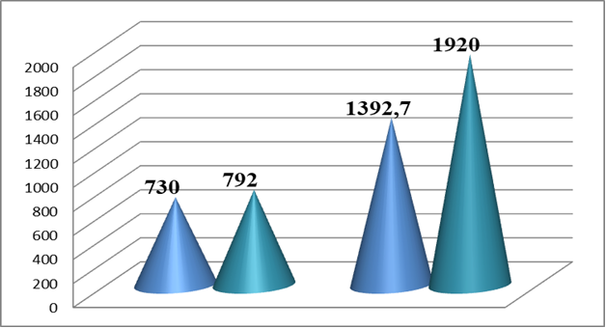

Протягом 2023 року проведено 584 фактичних перевірок з питань дотримання вимог законодавства у сфері виробництва та обігу спирту, алкогольних напоїв, тютюнових виробів, рідин, що використовуються в електронних сигаретах, та пального, застосовано штрафних санкцій на суму 23,4 млн гривень.
Протягом 2023 року забезпечено здійснення контроль за своєчасністю, достовірністю, повнотою нарахування та сплатою до бюджету акцизного податку: не визнано як податкова звітність 282 декларацій акцизного податку; взято на облік 3 податкових векселів, які видано суб’єкту господарювання до отримання підакцизної продукції.
На постійному рівні здійснюється контроль за своєчасністю нарахування та сплати податків, зборів, платежів. Так, за результатами роботи 2023 року за несвоєчасну сплату застосовано:
по єдиному податку 3 ППР на загальну суму 0,01млн грн та підлягають сторнуванню 12538 ППР на 0,2 млн грн;
по єдиному соціальному внеску 82 ППР на загальну суму 0,2 млн грн;
по податку на додану вартість 370 ППР на загальну суму 1,3 млн гривень.
Також, протягом 2023 року з питань правомірності бюджетного відшкодування ПДВ проведено:
24 камеральні перевірки з питань бюджетного відшкодування ПДВ. За результатами камеральних перевірок сума узгодженого до відшкодування ПДВ становить 2522,0 тис грн. Сума зменшеного до відшкодування ПДВ за результатами зазначених камеральних перевірок становить 0,6 млн грн;
6 документальних позапланових виїзних перевірок ФОП, якими задекларовано до відшкодування 0,4 млн грн. За результатами документальних перевірок сума зменшеного до відшкодування ПДВ за результатами зазначених становить 0,4 млн гривень.
Протягом 2023 року проведено камеральні перевірки декларацій та звітів в кількості:
ПДВ – 11712 декларацій;
Єдиний податок – 228 920 декларацій;
Податковий розрахунок сум доходу, нарахованого (сплаченого) на користь платників податків фізичних осіб і сум утриманого з них податку, а також сум нарахованого єдиного внеску (4ДФ): - 146229 декларацій;
Декларація про майновий стан і доходи подані громадянами - 12635 декларації;
Декларація про майновий стан і доходи подані ФОП - 12720 декларацій;
За результатами роботи у 2023 році складено 417 протоколів за не своєчасну сплату ЄСВ.
На постійному рівні здійснюється контроль за своєчасністю подання податкової звітності, нарахування та сплати податків, зборів, платежів. Так, за 2023 рік за несвоєчасне подання звітності застосовано штрафних санкцій:
за несвоєчасне подання податкових декларацій платника ПДВ – 425 ППР на загальну суму 0.4 млн грн;
за несвоєчасне подання податкових декларацій про майновий стан та доходи, поданих громадянами – 364 ППР на загальну суму 0,2 млн грн;
за несвоєчасне подання податкових розрахунків за ф. №4-ДФ – 596 ППР на загальну суму 0,6 млн грн;
за несвоєчасне подання податкових декларацій про платника є\п – 463 ППР на загальну суму 0,6 млн гривень.
Одночасно повідомляємо, що Законом України від 12.05.2022 року №2260 платників податків звільнено від відповідальності за те, що вони не можуть виконати податкові обов’язки у зв’язку із введенням військового стану.
Загальна кількість платників єдиного податку, що перебувають на обліку в ГУ ДПС становить 101314 ФОП, із них:
на І групі перебувають 11152 ФОП;
на ІІ групі перебувають 38292 ФОП;
на ІІІ групі перебувають 51867 ФОП;
на IV групі – 8 ФОП.
Протягом 2023 року встановлено контроль за дотриманням чинного законодавства при переході та застосуванні спрощеної системи оподаткування платниками податку, а також здійснюється контроль виконання умов перебування на спрощеній системі оподаткування передбачений п.291.4 Податкового кодексу України. Відповідно до п.299.10 Податкового кодексу України протягом 2023 року анульовано 478 платників єдиного податку.
Протягом 2023 року за результатами здійсненого контролю за повнотою нарахування та сплати податку на доходи фізичних осіб та військового збору до платників податків було застосовано по податку з доходів фізичних осіб 312 ППР на загальну суму 0,1 млн грн. Одночасно повідомляємо, що Законом України від 12.05.2022 року №2260 платників податків звільнено від відповідальності за те, що вони не можуть виконати податкові обов’язки у зв’язку із введенням військового стану.
Постійно проводився аналіз податкового боргу та вживаються заходи по скороченню кількості боржників по сплаті єдиного внеску.
За порушення законодавства про збір та облік єдиного соціального внеску, в частині не своєчасної сплати складено 82 ППР на загальну суму 0,2 млн грн.
За період з 01.01.2023 року по 31.12.2023 року проведено:
160 документальних позапланових перевірок фізичних осіб-підприємців. За результатами позапланових перевірок донараховано 33,5 млн грн податків та зборів (фактично сплачено 1,6 млн грн).
22 планові перевірки ФОП, за результатами яких донараховано 48,3 млн грн податків і зборів (фактично сплачено 0.6 млн грн).
78 фактичних перевірок з питань дотримання вимог трудового законодавства. За результатами перевірок виявлено 245 працівників без належного оформлення трудових відносин. Зазначену інформацію було направлено до територіального органу Держпраці для прийняття відповідних рішень.
Протягом 2023 рік внесено до переліку платників, які відповідають критеріям ризиковості 1 638 СГ, виключено 2 266 платників. Станом на 31.12.2023 року в переліку платників, які відповідали критеріям ризиковості, перебувало 2 249 СГ.
У звітному періоді розглянуто 161304 поданих СГ повідомлення про подання пояснень та копій документів щодо податкових накладних/розрахунків коригування, реєстрацію яких зупинено на суму 19 899 279 млн грн ПДВ. Прийнято 11389 рішень про відмову в реєстрації податкової накладної/розрахунку коригування в Єдиному реєстрі податкових накладних.
Зареєстровано за рішенням Комісії 149 915 податкових накладних/розрахунків коригування.
Розглянуто 8 509 поданих субєктами господарювання Таблиць даних платника ПДВ по 2 927СГ. Прийнято 3024 рішень про врахування таблиць даних платника по 1 801 СГ (з яких скасовано за рішенням ДПС 628 Таблиць даних платника по 520СГ), прийнято рішення про неврахування таблиць даних платника податку – 5 485 ТПП по 2 016 СГ .
Розглянуто 1 324 поданих повідомлень про подання інформації та копій документів щодо невідповідності платника податку критеріям ризиковості платника податку (в електронній формі засобами електронного зв'язку) від 733 платників податків.
Проаналізовано 573 оперативних повідомлень з ДПС та ГУ інших областей по 780 парах контрагентів, по 430СГ, з яких 95 підприємства відповідають критеріям ризиковості платника податку.
До ДПС направлено наступну інформацію щодо відпрацювання схемного кредиту платників, а саме:
48 актів по 47 суб’єктам господарювання на суму 103, 35 млн грн;
3 046 податкових інформації по 2 104 СГ на суму 14 562 076,4 млн гривень.
Протягом 2023 року проведено позапланову документальну виїзну перевірку 1 СГ з питань дотримання принципу «витягнутої руки» в контрольованих операціях та завершено позапланові документальні перевірки по 16 СГ щодо виявлених фактів неподання (несвоєчасного подання) звітів про контрольовані операції, невключення контрольованих операцій у звіти про КО, неподання документації з трансфертного ціноутворення та повідомлень про участь в міжнародній групі компаній. За їх результатами донараховано штрафні санкції у розмірі 3,48 млн грн, з них сплачено до бюджету 2,97 млн гривень.
Протягом 2023 року проводилось відпрацювання 125 СГ, якими задекларовано контрольовані операції за 2021 рік на загальну суму 21 842,7 млн гривень. Проводиться постійний моніторинг звітів про контрольовані операції на предмет включення до звітів інформації про всі здійснені контрольовані операції.
Направлено запити 84 СГ, в т.ч. за результатами проведеного аналізу направлено запити 25 СГ, щодо яких існує ризик неподання звіту про контрольовані операції, ризик невключення до звітів про контрольовані операції усіх сум.
Протягом 2023 року за результатами аналізу звітів про контрольовані операції по найбільшим ризикам, в тому числі по операціям «нетипового експорту», до ДПС направлено аналітичні матеріали та ініційовано направлення запитів до платників на отримання документації з трансфертного ціноутворення. Проведено аналіз документації з трансфертного ціноутворення 7 платників податків, за результатами опрацювання документації з трансфертного ціноутворення платниками самостійно збільшено об’єкт оподаткування на 39,5 млн грн та збільшено податок на прибуток на 4,56 млн грн та зменшено від’ємне значення об’єкту оподаткування на 14,2 млн гривень.
Прийнято участь в 12 документальних перевірках щодо оподаткування доходів нерезидентів. Проведена позапланова документальна перевірка з питань оподаткування доходів нерезидентів 1 СГ.
За 2023 рік з метою виявлення фактів порушення вимог законодавства у сфері запобігання та протидії легалізації (відмивання) доходів, одержаних злочинним шляхом, та інших правопорушень прийнято участь у проведенні 20 планових/позапланових документальних перевірках платників податків, за результатами яких виявлено 622 підозрілі фінансові операції, які можуть бути пов’язані з легалізацією доходів, одержаних злочинним шляхом, фінансуванням тероризму та фінансуванням розповсюдження зброї масового знищення на суму 1 064 259,32 млн гривень.
За результатами аналітичної та контрольно-перевірочної роботи в 2023 році також виявлено правопорушення, пов’язані з легалізацією (відмиванням) доходів, одержаних злочинним шляхом, та інші правопорушення чинного законодавства, які задокументовано в 79 висновках аналітичних досліджень в розрізі встановлених ознак злочинів на суму 6 288 743,1 млн грн, а саме: за ст. 209 КК України – 75 матеріалів із виявленою сумою легалізованих доходів 6 288 741,1 млн грн, за предикатними злочинами (ст. 191, ст.364, ст.212 КК України) – 25 матеріалів із загальною сумою встановлених збитків у розмірі 513 753,79 млн гривень.
Складені висновки за 2023 рік у кількості 79 штук направлено до правоохоронних органів для прийняття рішення згідно вимог КПК України, а саме за такими напрямками: Бюро економічної безпеки – 20; Національна поліція України – 17, Служба безпеки України – 14, органи прокуратури – 26, Державне бюро розслідувань – 2.
За матеріалами переданими у 2023 році правоохоронними органами внесено відомості до Єдиного реєстру досудових розслідувань по 24 матеріалам в т.ч.: 16 - за ст. 209 КК України на загальну суму встановлених збитків в розмірі 7,1 млн грн; 4 - за ст.212 КК України на загальну суму встановлених збитків 0, 38 млн грн; 4 - за ст. 191 КК України на загальну суму встановлених збитків 7, 1 млн грн, 43 висновки аналітичних досліджень приєднано до кримінальних проваджень по яких триває досудове розслідування.
В ході досудового розслідування кримінального провадження, яке відкрито за матеріалами підрозділу, сплачено до бюджету 9, 3 млн грн податків.
З метою виконання завдань, визначених наказом ДПС України від 01.07.2022 № 381 «Про затвердження Положення про організацію роботи при виявленні органами ДПС підозрілих фінансових операцій, які можуть бути пов’язані з легалізацією доходів, одержаних злочинним шляхом, фінансуванням тероризму та їх учасників» фахівцями управління виявлено та внесено до ІКС «Податковий Блок» програмного модуля «Підозрілі фінансові операції» 942 підозрілі фінансові операції на загальну суму 1 532 751,062 млн гривень.

Розділ 3. Організація роботи щодо контролю за виробництвом та обігом спирту, алкогольних напоїв, тютюнових виробів, рідин, що
використовуються в електронних сигаретах, пального

Камеральні перевірки щодо не реєстрації (несвоєчасної реєстрації) акцизних накладних/розрахунків коригування до акцизних накладних в Єдиному реєстрі акцизних накладних не проводились ( з урахуванням змін до Податкового кодексу України, внесених Законами України від 17.03.2020 №533-ІХ, від 30.03.2020 №540-ІХ та від 13.05.2020 №591-ІХ).
Протягом 2023 року за результатами опрацювання заяв на видачу ліцензій на роздрібну торгівлю алкогольними напоями та тютюновими виробами: видано – 14895, анульовано - 1179, переоформлено – 2795, видано дублікатів -138;
роздрібну торгівлю пальним: видано - 60, анульовано - 101, переоформлено – 323, дублікатів - 15;
зберігання пального: видано - 3, анульовано - 10, переоформлено –9, дублікатів - 2;
зберігання пального (виключно для потреб власного споживання чи промислової переробки): видано - 308, анульовано - 49, переоформлено – 172, дублікатів - 16;
оптова торгівля алкоголем - 24, анульовано - 4, переоформлено - 10, дублікатів - 2;
оптова торгівля пальним видано - 82, анульовано - 53, переоформлено - 43, дублікати - 3.

Питома вага виданих ГУ ДПС у Київській області протягом 2023 року ліцензій за їх видами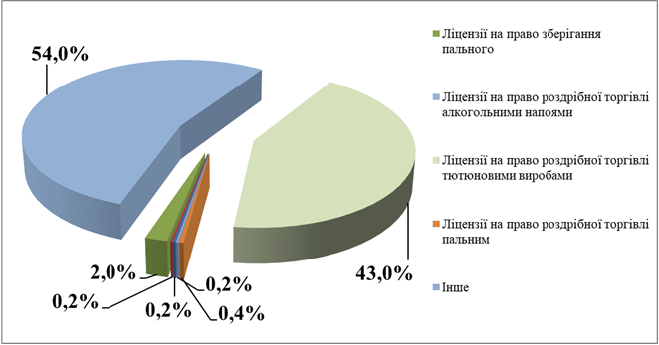

Динаміка видачі ліцензій на право роздрібної торгівлі (штук)
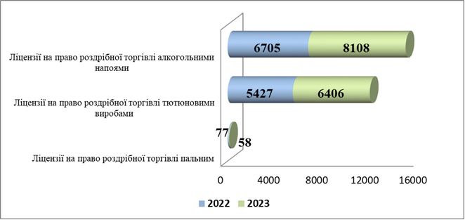

Динаміка видачі ліцензій на право оптової торгівлі 2022/2023 (штук)
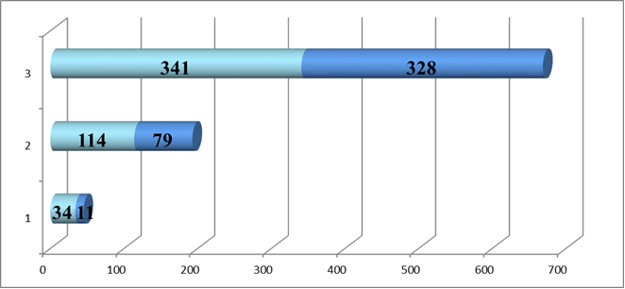

Протягом 2023 року працівники ГУ ДПС брали участь у проведенні 9 атестацій виробництва алкогольних напоїв (пиво, сидри і перрі), а також в проведенні хронометражів та інвентаризацій спирту (біоетанолу), спиртовмісної продукції, готової продукції та сировини.
За результатами фактичних перевірок виявлено 277 фактів порушень суб’єктами господарювання вимог чинного законодавства, з них 26 фактів проведення діяльності без наявності відповідних ліцензій.
Протягом 2023 року уповноваженими представниками ГУ на контрольних постах підприємств-виробників спирту та акцизних складах підприємств, що отримують спирт за нульовою ставкою, здійснювався контроль за дотриманням установленого порядку виробництва, зберігання, відпуску спирту, а також за цільовим використанням спирту.
За січень-грудень 2023 року отримано від ДП "Поліграфічний комбінат "Україна" по виготовленню цінних паперів» 8,35 млн шт. марок акцизного податку на суму 273,87 млн гривень.
За січень-грудень 2023 року реалізовано виробникам та імпортерам алкогольних напоїв, тютюнових виробів і рідин, що використовуються в електронних сигаретах, 6,06 млн шт. марок акцизного податку на суму 197,97 млн грн;
- для маркування алкогольних напоїв імпортного виробництва – 5,96 млн шт. на суму 190,28 млн грн;
- для маркування тютюнових виробів вітчизняного виробництва – 0,02 млн шт. на суму 1,65 млн грн;
- для маркування рідин, що використовуються в електронних сигаретах імпортного виробництва – 0,08 млн шт. на суму 6,04 млн гривень.
В 2023 році підприємствами виробниками та імпортерами алкогольних напоїв, тютюнових виробів і рідин, що використовуються в електронних сигаретах, замовлено марок акцизного податку в кількості 7,92 млн шт. на загальну суму акцизного податку 256,79 млн грн, та викуплено в кількості 6,06 млн шт. на 197,97 млн гривень.
За результатами фактичних перевірок, проведених протягом 2023 року виявлено 10 фактів недотримання суб’єктами господарювання вимог законодавства щодо максимальних роздрібних цін на тютюнові вироби, встановлених виробниками або імпортерами таких виробів, встановлено 4 факти недотримання суб’єктами господарювання вимог законодавства щодо мінімальних оптово-відпускних або роздрібних цін на алкогольні напої застосовано штрафну санкцію в розмірі 0,7 млн гривень.
Протягом 2023 року за результатами виявлених порушень вимог законодавства у сфері виробництва та обігу спирту, алкогольних напоїв, тютюнових виробів, рідин, що використовуються в електронних сигаретах, та пального, встановлених під час проведення фактичних перевірок, працівниками підрозділу винесено 239 ППР про застосування штрафних санкцій на суму 16 млн гривень.

Розділ 4. Забезпечення взаємодії з органами державної влади та місцевого самоврядування, організація міжвідомчої взаємодії із суб’єктами інформаційних відносин. Забезпечення міжнародного співробітництва у податковій сфері

Протягом звітного періоду здійснено ряд заходів щодо легалізації найманої праці, підвищення рівня виплати заробітної плати та детінізації відносин у сфері зайнятості населення.
Так, усім 69 об’єднаним територіальним громадам Київської області було направлено листи щодо створення спільних робочих груп з питань недопущення випадків виплати заробітної плати без сплати податків та зборів до бюджетів та нарахування заробітної плати у розмірах нижче законодавчо встановленого рівня. За результатами проведеної роботи 742 підприємств підвищили рівень виплати заробітної плати, в результаті чого додаткові надходження склали 1,1 млн гривень.
У звітному періоді з метою виявлення безхазяйного майна направлено листи щодо надання наявної інформації про майно, що не має власника і яке перебуває на території територіальних громад, з метою взяття його на облік для подальшої реалізації Крім цього, здійснювалась щомісячна взаємодія з органами державної виконавчої служби щодо виявлення невитребуваних грошових коштів. Сумісно з органами державної виконавчої влади та правоохоронними органами проведено засідання комісії та відібрані підприємства для включення до Єдиного реєстру суб’єктів господарювання, які зможуть здійснювати реалізацію безхазяйного майна та майна, що переходить у власність держави, на 2024 рік.
Також забезпечено повноту обліку платників податків за неосновним місцем обліку, які мають об’єкти оподаткування та об’єкти, пов’язані з оподаткуванням.
Протягом 2023 року здійснювався обмін інформацією із органами державної реєстрації, органами виконавчої влади місцевого самоврядування та іншими державними органами про об'єкти оподаткування, які реєструвалися ними. Отримана інформація не пізніше наступного дня після її отримання вносилася до Єдиного банку даних юридичних осіб або Реєстру самозайнятих осіб.
Також забезпечено повноту обліку платників податків за неосновним місцем обліку, які мають обєкти оподаткування та обєкти, повязані з оподаткуванням.
За звітний період взято на облік податків за неосновним місцем обліку – 6434, з них юридичних осіб – 2399, фізичних осіб – 4035. Знято з обліку – 307, з них юридичних осіб – 124, фізичних осіб – 183.
Протягом звітного періоду постійно розміщувалася інформація про об’єкти оподаткування та об’єкти, пов’язані з оподаткуванням у відкритих реєстрах, що ведуться ДПС.
Забезпечено електронна взаємодія ДПС та органів місцевого самоврядування через ІКС «Електронний кабінет» в частині надання звітності на запит органу місцевого самоврядування у розрізі платників податків – юридичних осіб, які сплачують податки на відповідні території.
Протягом звітного періоду погоджено з фінансовими органами електронних висновків щодо повернення/перекиду помилково та/або надміру сплачених сум грошових зобов’язань та пені по податкам та зборам в кількості 6803. ГУ ДПС у Київській області з фінансовими органами територіальних громад забезпечено електронний обмін інформацією про суми податкового боргу та в розрізі боржників.
На засідання громадської ради, яка відбулась 08.06.2023 та 05.12.2023 щодо підсумків роботи органів ГУ ДПС та стану надходження до Державного та місцевого бюджетів за січень – травень, січень - листопад 2023 року підготовлено аналітичні матеріали (презентацію). Підготовлено інформаційно-аналітичні та презентаційні матеріали для участі керівництва ГУ ДПС у нарадах КОДА, Київської обласної ради, територіальних громад Київщини.

Розділ 5. Впровадження електронних сервісів для суб’єктів господарювання

Станом на 31.12.2023 на обліку ГУ ДПС у Київській області перебувало 210638 платників, з них 84484 юридичних осіб та 126154 фізичних осіб. За 2023 рік зареєстровано 25411 новостворених СГД, з них 2436 юридичних осіб та 22975 фізичних осіб.

Діаграма 1

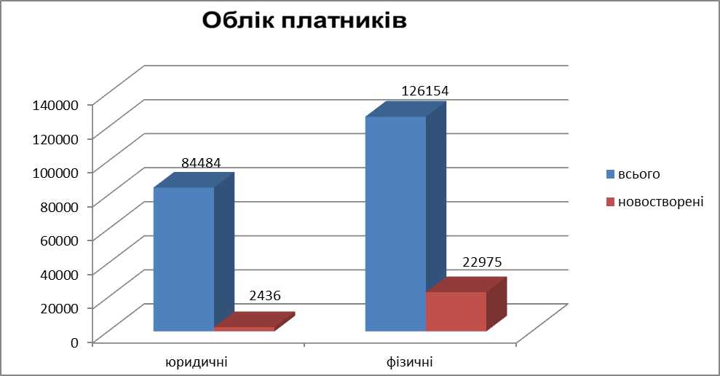

У звітному періоді здійснено щоденний моніторинг повноти та достовірності даних платників в інформаційній системі ДПС, своєчасності обробки відомостей, що надходять з Єдиного державного реєстру юридичних осіб, фізичних осіб - підприємців та громадських формувань.
У 2023 році прийнято 367 облікових карток ф.1ДР, що подавалися фізичними особами для реєстрації у Державному реєстрі фізичних осіб – платників податків (далі - ДРФО), та 381 заява ф.5ДР, що подавалися фізичними особами для внесення змін до ДРФО, дані з яких внесено до автоматизованої системи ДРФО.
Прийнято та зареєстровано 183 заяви від фізичних осіб на отримання відомостей з ДРФО про суми виплачених доходів та утриманих податків/джерела виплачених доходів та утриманих податків.
Надано відомостей з Державного реєстру на 560 запитів, що надійшли від державних та інших органів та 669 запитів від структурних підрозділів ГУ щодо надання відомостей із Державного реєстру.
Протягом 2023 року опрацьовано 3336 реєстраційних заяв за ф. 1 - ПДВ, за результатами розгляду яких відмовлено у включенні до реєстру платників ПДВ по 740 заявам, запропоновано надати нову реєстраційну заяву після виправлення невідповідностей по 748 заявам та по 1848 реєстраційним заявам прийнято позитивне рішення щодо реєстрації/перереєстрації платниками ПДВ.
Крім того, направлено листів платникам з пропозицією надати нову заяву за ф. 1 - ПДВ та/або відмові в реєстрації платником ПДВ по 126 СГД.
Також, за вказаний період, здійснено заходи щодо анулювання реєстрації платника ПДВ та забезпечено опрацювання 505 заяв за ф. 3 - ПДВ, з яких виключено з реєстру платників ПДВ 180 осіб.
Протягом 2023 року надано на розгляд комісії з анулювання реєстрації
ПДВ та опрацьовано 18 рішень за ф. 6 - РПДВ щодо анулювання реєстрації платників ПДВ з відображенням інформації в Реєстрі платників ПДВ.
Забезпечено внесення та анулювання реєстрації платника ПДВ за Рішенням контролюючого органу на підставі наданих іншими структурними підрозділами ГУ затверджених рішень за ф. 6 - РПДВ по 2416 СГД.
Опрацьовано інформацію та відновлено реєстрацію платника ПДВ за рішенням контролюючого органу по 4 підприємствам.
Забезпечено повноту та достовірність реєстраційних даних реєстру платників акцизного податку з реалізації пального та спирту етилового. Проведено моніторинг реєстру платників акцизного податку з реалізації пального та спирту етилового щодо дотримання вимог чинного законодавства та нормативних актів при реєстрації/анулюванні реєстрації платників акцизного податку з реалізації пального або спирту етилового та/або акцизних складів.
Працівниками здійснювався контроль за повнотою та достовірністю обліку рахунків платників податків, своєчасності надходження інформації про відкриття рахунків платників податків від фінансових установ.
Повідомлень від платників податків щодо несвоєчасного відкриття/закриття рахунків в системі електронного адміністрування податку на додану вартість не надходило.
Станом на 01.01.2024 на обліку перебуває 302037 платників єдиного соціального внеску, з них 82749 юридичних осіб та 219288 фізичних осіб.

Здійснено контроль за повнотою та достовірністю облікових даних платників в реєстрі страхувальників, коригуванням та внесення змін до облікових даних страхувальників в ІКС «Податковий блок».
Надано методологічну та практичну допомогу структурним підрозділам ГУ ДПС у Київській області стосовно коригування облікових даних страхувальників в ІКС «Податковий блок».

Діаграма 2

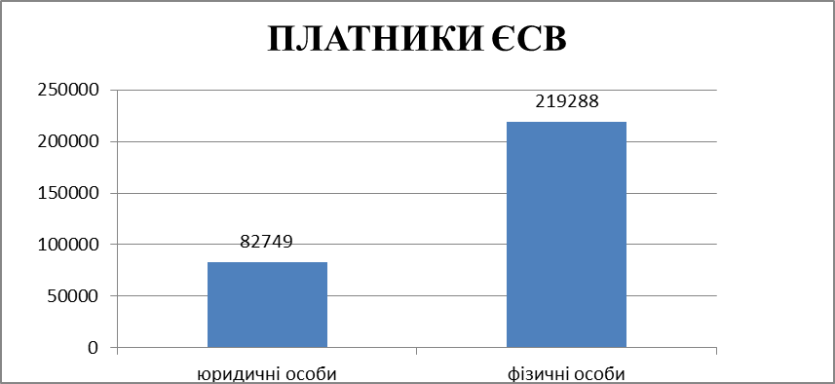

За 2023 рік до Центрів обслуговування платників (ЦОП) ГУ надійшло 160754 звернень щодо надання адміністративних послуг, з них, оброблено та надано 145938 адміністративних послуг, у т.ч:
видача картки платника податків, внесення до паспорта громадянина України даних про реєстраційний номер облікової картки платника податків з ДРФО - 87238;
внесення до паспорта громадянина України (у формі книжечки) відмітки про наявність права здійснювати будь-які платежі за серією та номером паспорта - 379;
видача відомостей з ДРФО про суми виплачених доходів та утриманих податків - 18741;
реєстрація реєстратора розрахункових операцій — 5649;
реєстрація ПРРО – 16780; реєстрація книг обліку розрахункових операцій - 9670;
реєстрація розрахункових книжок - 3014;
реєстрація платника податку на додану вартість — 1848;
надання витягу з реєстру платників податку на додану вартість - 2619, надано відмов — 14816;
видача довідки про подану податкову декларацію про майновий стан та доходи - 35;
видача довідки про сплату податкових зобов'язань платником податку – резидентом, який виїжджає за кордон на постійне місце проживання, та про відсутність податкових зобов’язань – 60;
видача довідки про доходи - 105;
підтвердження статусу податкового резидента України – 618;
реєстрація платника єдиного податку – 24861;
надання витягу з реєстру платників єдиного податку – 42247;
видача довідки про сплачений нерезидентом в Україні податок на прибуток (доходи) – 63.

Діаграма 3

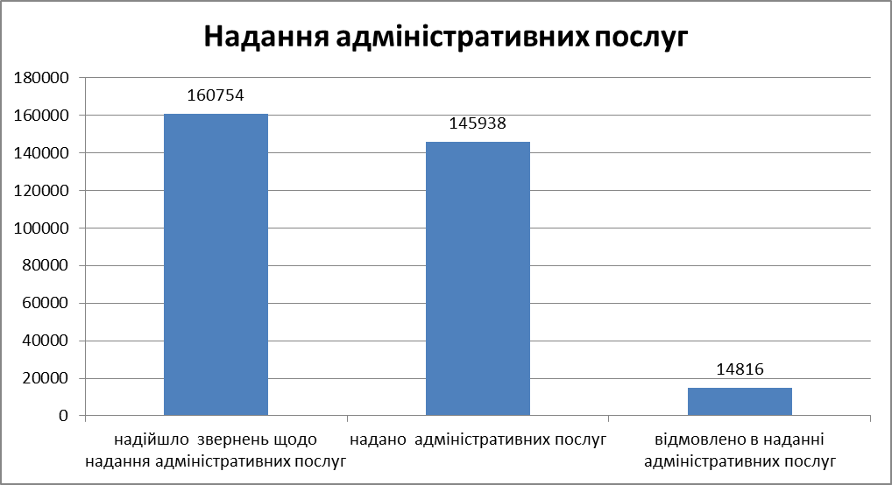

Протягом 2023 року за результатами розгляду заяв, що відповідають вимогам п.181.1 ст.181 ПКУ (обов’язкова реєстрація) зареєстровано платниками ПДВ 199 платників.
З метою організації та контролю за наданням адміністративних послуг, постійно здійснювався аналіз інформації отриманої від ДПІ щодо наданих адміністративних послуг. До ДПС України направлялась зведена інформація щодо наданих адміністративних послуг в кількості 12 листів (останній лист від 04.12.2023 № 9241/8/10-36-12-04).
З метою організації надання адміністративних послуг на субсайті ГУ ДПС розміщені відповідні матеріали, а саме:
інформаційних карток адміністративних послуг;
зразків відповідних документів та інформації в обсязі, достатньому для отримання адміністративної послуги без сторонньої допомоги.
Зазначена інформація розміщена у місцях прийому осіб, які звертаються за отриманням адміністративних послуг.

Діаграма 4

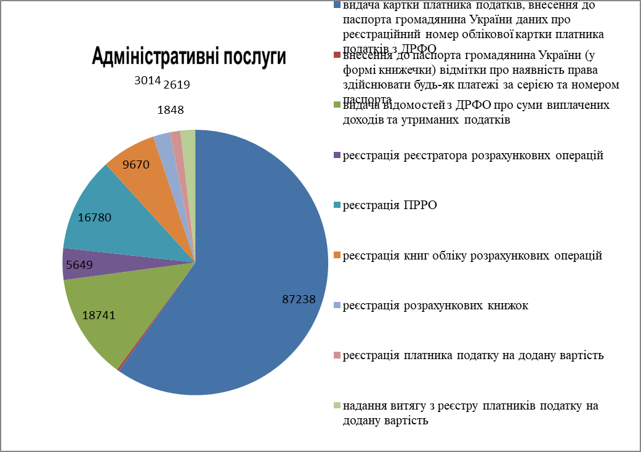

Постійно проводився аналіз пропозицій та зауважень суб’єктів звернень щодо якості надання адміністративних послуг.
Протягом 2023 року здійснювалася координація роботи структурних підрозділів ГУ ДПС з питань організації роботи з приймання та обробки податкової звітності та звітності з єдиного соціального внеску. Також здійснювався контроль за дотриманням законодавства під час приймання та обробки податкової звітності та звітності з єдиного соціального внеску. Надано методичні рекомендації та технічна допомога структурним підрозділам щодо обробки податкової звітності та звітності з єдиного соціального внеску та зауваження щодо роботи програмного забезпечення з обробки такої звітності. Також надано консультації та технічна допомога платникам податків стосовно подання податкової звітності та звітності з єдиного соціального внеску в електронному вигляді засобами телекомунікаційного зв`язку.
Протягом 2023 року здійснено координацію роботи структурних підрозділів ГУ ДПС з питань організації роботи ЦОП, зокрема з формування та забезпечення затвердження графіків роботи фахівців у ЦОП.
Графіки прийому суб'єктів звернень до ГУ ДПС у Київській області з питань надання адміністративних послуг затверджені 12 наказами
від 28.12.2023 № 1205.
Протягом 2023 року затверджені інформаційні та технологічні картки адміністративних послуг (накази: від 13.01.2023 № 15, від 13.04.2023 № 285,
від 18.04.2023 № 298, від 12.10.2023 № 899, від 20.10.2023 № 927).
Протягом 2023 року надійшло 5 заяв про внесення сільськогосподарського товаровиробника до Реєстру отримувачів бюджетної дотації, за результатами розгляду яких 1 платника включено до реєстру, заяви про виключення сільськогосподарського товаровиробника до Реєстру отримувачів бюджетної дотації не надходили.
Надано на розгляд комісії з прийняття рішення про виключення сільськогосподарського виробника з Реєстру отримувачів бюджетної дотації та опрацьовано 3 Рішення з відображенням інформації в Реєстрі отримувачів бюджетної дотації.
Протягом 2023 року зареєстровано: РРО - 3677, ПРРО - 16722, КОРО та
РК – 9804.
Відповідно до наказу ГУ ДПС від 01.06.2023 № 440 «Про затвердження порядку взаємодії структурних підрозділів ГУ ДПС у Київській області з питань зняття з обліку платників податків юридичних осіб» постійно проводився моніторинг платників в стані припинення. З метою організації проведення процедури припинення в установлені терміни до відповідних структурних підрозділів направлялись службові записки, в яких зазначався перелік платників податків, які перебуваючи в стані припинення. Протягом 2023 року по 252 платниках - юридичним особам завершена процедура припинення та направлені повідомлення за формою № 28-ОПП (ф. № 30-ОПП) та за формою № 6-ЄСВ (ф. №11-ЄСВ) до державного реєстратора. Сформовано 143 повідомлення за формою № 12-ОПП.
За 2023 рік опрацьовано 6715 заяв платників податків про надання довідки про відсутність заборгованості, по яких видано 6021 довідок про відсутність заборгованості, в т.ч. в електронній формі – 4866, в ЦОП - 1155 довідок та 694 відмови , з них 560 в електронній формі, 134 в ЦОП.
Протягом звітного періоду надано кваліфікованих електронних довірчих послуг ДПС, а саме: отримано документів від заявників 8376 користувачів, з них – 7283 заяви на формування кваліфікованих сертифікатів електронного підпису чи печатки, 1093 – заяви про зміну статусу кваліфікованих сертифікатів відкритих ключів; за допомогою функції «Шерінг» в застосунку «Дія» згенеровано особистих ключів 1477 користувачам; згенеровано 9853 особистих ключів заявників та сформовано 19706 кваліфікованих сертифікатів відкритих ключів; сформовано та зберігається 8376 особові справи заявників; укладено 9853 договорів про надання послуг кваліфікованих електронних довірчих послуг відкритих ключів.
Станом на 31.12.2023 відповідно до даних Ліцензійного реєстру, на території Київської області перебувають на обліку 30 суб’єктів господарювання, основний вид діяльності яких виробництво підакцизної продукції, 4899 суб’єктів господарювання, які здійснюють діяльність з роздрібного продажу підакцизних товарів.
Відповідно до даних Ліцензійного реєстру Національної комісії, що здійснює державне регулювання у сферах енергетики та комунальних послуг на обліку в ГУ ДПС у Київській області перебуває 57 платників акцизного податку з електричної енергії, виробленої з відновлювальних джерел енергії.
Бюджетні рахунки для сплати за ліцензії, зразки заяв розміщені у місцях прийому осіб, які звертаються за отриманням адміністративних послуг.
Протягом 2023 року працівниками надавались адміністративні послуги щодо видачі, анулювання, переоформлення ліцензій на право роздрібної та оптової торгівлі алкогольними напоями, тютюновими виробами, роздрібної та оптової торгівлі пальним, зберігання пального та оформлення їх дублікатів, видачі довідок про внесення місця зберігання до Єдиного реєстру місць зберігання, а саме: видано 61 довідку про внесення місця зберігання до Єдиного реєстру місць зберігання.

Розділ 6. Організація роботи з платниками податків, громадськістю та засобами масової інформації

У звітному періоді проведено 715 заходів з громадськістю, представниками інститутів громадянського суспільства та бізнесу. Підготовлено та оприлюднено 755 матеріалів щодо практики застосування законодавства з питань, що належать до компетенції ДПС для інформування громадськості через засоби масової інформації. Проведено 7 інформаційних компаній. Організовано та проведено 2 засідання Громадської ради за участі представника управління.
З метою інформування суспільства про показники роботи, напрями та підсумки діяльності ГУ ДПС направлено до ЗМІ 1045 інформаційних матеріалів.
За участі керівництва ГУ ДПС організовано та проведено 29 медіа – заходів з актуальних питань, що належать до компетенції ДПС.
У звітному періоді відстежено 10106 публікацій у ЗМІ.
Протягом 2023 року проведено 10565 зустрічей з приводу роз’яснень норм податкового законодавства з питань реєстрації РРО/ПРРО фізичними особами – підприємцями які здійснюють діяльність на 2-3 групі спрощеної системи оподаткування, а саме:
404 зустрічі з органами державної влади, місцевого самоврядування, іншими державними органами;
46 зустрічей з інститутами громадянського суспільства та бізнес – асоціаціями;
10115 зустрічей з фізичними особами – підприємцями;
171 «гаряча лінія».
Вжито організаційні заходи щодо взаємодії з територіальними громадами Київської області. У звітному періоді організовано та проведено зустрічі з 69 територіальними громадами з питання погашення заборгованості зі сплати місцевих податків.
Протягом 2023 року проводилась роз’яснювальна робота у ЗМІ щодо практики застосування законодавства з питань, що належать до компетенції ДПС, було розглянуто 40 запитів щодо отримання публічної інформації. Відповіді надані своєчасно та в повному обсязі.
Всі звернення своєчасно зареєстровано та поставлено на автоматизований контроль. Вказані звернення розглянуті кваліфіковано та об’єктивно, відповіді на них надані без порушень термінів.
Протягом 2023 року розміщено 49 публікацій на вебсайтах та засобах масової інформації. А також надіслано пам’ятки платникам, органам виконавчої влади щодо заповнення реквізиту «Призначення платежу» платіжних інструкцій на сплату податків, зборів, платежів та єдиного внеску в кількості 20535.
Протягом 2023 року проведено один особистий прийом. Під час особистого прийому громадянин залишив письмове звернення, яке було розглянуто кваліфіковано та об’єктивно, відповідь на звернення надано без порушень термінів.
З метою забезпечення прозорості та відкритості своєї діяльності, реалізації права кожного на доступ до публічної інформації, надання інформації за запитами відповідно до Закону України «Про доступ до публічної інформації» ГУ ДПС забезпечено розгляд документів щодо надання публічної інформації, які надійшли поштою, електронною поштою, телефоном відповідно до Закону.
У 2023 році до ГУ ДПС надійшло 292 запити на отримання публічної інформації. Відповіді на запити надано запитувачам у встановлені законодавством строки, тобто протягом п’яти робочих днів з дня отримання запиту. З метою контролю своєчасності розгляду звернень громадян та запитів на отримання публічної інформації до структурних підрозділів направлялися щотижневі нагадування.
Відповідно до даних автоматизованої системи АІС «Управління документами» до ГУ ДПС у 2023 році надійшло 2196 письмових звернень громадян. Всі звернення своєчасно зареєстровано та поставлено на автоматизований контроль. Всі звернення розглянуті кваліфіковано та об’єктивно, відповіді на них надані.
У 2023 році надійшло 9 запитів народних депутатів України, які розглянуто у встановлений термін.
Забезпечено оперативний розгляд 443 звернень, які надійшли на сервіс «Пульс», та вжиття відповідних заходів реагування.
Протягом 2023 року з державної установи «Урядовий контактний центр» надійшло 127 звернень, які розглянуті у встановлені терміни.

Розділ 7. Координація роботи з питань основної діяльності, здійснення контролю за виконанням контрольних завдань та перевірок з окремих питань

На підставі інформації, отриманої від структурних підрозділів ГУ ДПС складені Плани роботи ГУ на ІІ півріччя 2023 року, План роботи ГУ ДПС на 2024 рік та перше півріччя 2024 року, які направлені на затвердження Голові ДПС відповідно до вимог наказу ДПС від 29.08.2019 № 40 «Про затвердження Порядку поточного планування діяльності ДПС та Примірного порядку поточного планування діяльності територіальних органів ДПС» (зі змінами). Пропозиції щодо плану роботи ГУ ДПС на 2024 рік та І півріччя 2024 року надано до ДПС службовим листом від 04.12.2023 № 9240/8/10-36-01-01.
Також узагальнено інформацію отриману від структурних підрозділів
ГУ ДПС про виконання планів роботи ГУ ДПС на друге півріччя 2022 року, 2022 рік та на перше півріччя 2023 року. Складені звіти про виконання планів роботи ГУ ДПС направлені в установленому порядку до ДПС (листи від 30.01.2023 № 614/8/10-36-01-01 та від 28.07.2023 № 5569/8/10-36-01-01.
З метою ефективного виконання структурними підрозділами ГУ ДПС своїх функціональних обов’язків, розроблено та надано на затвердження Голові ДПС Організаційну структуру ГУ ДПС (лист від 13.12.2023 № 9537/8/10-36-01-01), яка затверджена в.о. Голови ДПС 25.12.2023 та введена в дію наказом ГУ ДПС від 29.12.2023 № 1216.
У звітному періоді, відповідно до вимог п. 3.6 третього розділу Порядку підготовки та погодження розподілу обов’язків між керівним складом територіальних органів ДПС, затвердженого наказом ДПС від 14.12.2020 № 717 у редакції наказу ДПС від 19.05.2021 № 529, у зв’язку зі змінами в Організаційній структурі ГУ ДПС підготовлено та видано наказ ГУ ДПС від 12.09.2023 № 770 «Про внесення змін до наказу ГУ ДПС у Київській області від 02.08.2022 №257», який направлено до ДПС (лист ГУ ДПС від 13.09.2023 №7003/8/10-36-01-01).
У 2023 році ГУ ДПС забезпечено організацію проведення 21 апаратної наради за участі керівництва ГУ ДПС, для проведення яких підготовлені порядки денні та надані відповідні інформаційно-аналітичні матеріали керівництву ГУ ДПС. За результатами проведених апаратних нарад складено
21 протокол, які своєчасно доведені до відповідальних виконавців.
Апаратні наради в ГУ ДПС проводяться в штатному порядку. Перелік питань до Порядку денного визначається керівником ГУ ДПС відповідно до наявних актуальних для розгляду питань.
З метою забезпечення організації, здійснення та забезпечення системного автоматизованого (дистанційного) контролю за виконанням структурними підрозділами ГУ ДПС контрольних завдань та доручень ДПС у 2023 році відповідно до даних автоматизованої системи АІС «Управління документами» до ГУ ДПС надійшло 12650 документів, взято на контроль 18067 доручень (з урахуванням попередніх періодів), підлягало виконанню 17990.
У звітному періоді на виконання п. 2 наказу ГУ ДПС від 04.03.2021 № 347 «Про затвердження Порядку здійснення системної оцінки рівня виконавської дисципліни у структурних підрозділах Головного управління ДПС у Київській області при виконанні контрольних завдань, визначених дорученнями органів вищого рівня та власними рішеннями» (із змінами) при виконанні контрольних завдань, визначених дорученнями органів вищого рівня та власними рішеннями», керівництву ГУ ДПС надані 12 доповідних записок «Про результати оцінки рівня виконавської дисципліни» (остання від 12.12.2023 № 1167/10-36-01-02) для прийняття управлінських рішень.
У звітному періоді за дорученням голови Дисциплінарної комісії з розгляду дисциплінарних справ ГУ ДПС (далі – Дисциплінарна комісія) організовано та проведено 121 засідання Дисциплінарної комісії.
З метою організаційного забезпечення засідань Дисциплінарної комісії підготовлено 85 порядки денні, складено 121 протокол та сформовано 52 дисциплінарні справи.
Так, за звітний період Дисциплінарною комісією розглянуто 52 дисциплінарні справи, по 24 з яких запропоновано дисциплінарне стягнення у вигляді догани, по 27 – закриття та 1 справа з застосуванням дисциплінарного стягнення у вигляді звільнення з посади державної служби. Крім того, 8 дисциплінарних справ перебувають в процесі розгляду.
Всі скарги розглянуті кваліфіковано та об’єктивно, відповіді на них надані без порушень термінів.

Розділ 8. Організація правової роботи
Працівниками ГУ ДПС здійснювалося представництво інтересів ГУ ДПС у засіданнях судів усіх інстанцій, зокрема на розгляді знаходилось 2687 справ, де стороною виступали органи ДПС на загальну суму 8 876,9 млн грн.
Також працівниками ГУ ДПС на постійній основі забезпечено законності діяльності ГУ ДПС, а саме: оскарження скарг платників податків, участь у судових засіданнях.
Протягом 2023 року забезпечено розгляд заперечень на акти перевірок – близько 588 засідань. Крім цього, безпосередньо ініційовано та проведено 78 засідань комісії по супроводженню справ у судах. По 915 службовим листам забезпечено інформацію та документи, необхідні для супроводження адміністративних справ за позовами платників податків, провадження в яких судами відкрито в 2023 році.
Протягом 2023 року забезпечено перевірки на відповідність чинному законодавству проектів: організаційно-розпорядчих документів; договорів, контрактів; податкових консультацій; листів та інших матеріалів з питань оподаткування, адміністрування єдиного внеску, а також діяльності ДПС та його територіальних органів.
Протягом звітного періоду розглянуто у судовій інстанції 2687 судових справ на загальну суму 8876,9 млн грн (2219 судових справ, провадження по яких порушено у минулих роках на загальну суму 5778,8 млн грн та 468 судові справи, провадження по яких порушено у звітному році на загальну суму 3098,0 млн грн) предметом яких є скасування податкових повідомлень-рішень, стягнення заборгованості по бюджетному відшкодуванню, стягнення пені, визнання недійсними угод, скасування рішень ЄСВ, визнання протиправними розпорядження, інш.
Також, розглянуто 1490 судових справ на загальну суму 2463,0 млн грн (861 судових справ, провадження по яких порушено у минулих роках на загальну суму 1241,4 млн грн та 629 судових справ, провадження по яких порушено у звітному році на загальну суму 1221,6 млн грн) предметом яких є зупинення реєстрації податкових накладних/розрахунків коригування, скасування рішень комісій про відмову у реєстрації податкових накладних/розрахунків коригування та зобов’язання зареєструвати податкові накладні/розрахунків коригування, виключення платників з переліку ризикових, неврахування таблиці даних платників податків.
Протягом 2023 року вирішено справ (в т. ч. провадження по справі може бути ще остаточно не закінчено і справа знаходиться на апеляційному або касаційному оскарженні):на користь органів ДПС – 141 на загальну суму 0,6 млн грн; на користь платників податків – 197 на загальну суму 1343,9 млн гривень.
За незалежну організацію роботи, не забезпечення належного контролю за реалізацією матеріалів перевірки та їх неякісне оформлення, протягом року були надані пропозиції керівнику щодо застосування заходів впливу у вигляді позбавлення або зменшення розміру премії та попередження про недопущення недоліків в подальшому.

Розділ 9. Організація роботи з персоналом. Запобігання та виявлення корупції
Відповідно до Тематичного плану проведення внутрішніх навчань державних службовців на 2023 рік, затвердженого в.о. начальника ГУ ДПС 29.12.2022 проведено 22 внутрішніх навчання з підвищення рівня професійної компетентності працівників, у яких прийняло участь 114 співробітника.
У 2023 році відповідно до статті 44 Закону України «Про державну службу», Порядку проведення оцінювання результатів службової діяльності державних службовців, затвердженою постановою Кабінету Міністрів України від 23 серпня 2017 року № 640 (зі змінами) та наказу ГУ ДПС від 10.10.2023 № 891 «Про визначення результатів виконання завдань державними службовцями Головного управління ДПС у Київській області, які займають посади державної служби категорії «Б» і «В» у 2023 році» здійснено заходи щодо організації оцінювання результатів службової діяльності державних службовців. Висновки щодо оцінювання результатів службової діяльності державних службовців затверджені наказом ГУ ДПС від 15.12.2023 № 1118 «Про затвердження висновків щодо оцінювання результатів службової діяльності державних службовців ГУ ДПС у Київській області, які займають посади державної служби категорії «Б» і «В» у 2023 році». За результатами оцінювання 164 працівника ГУ ДПС отримали оцінку «Відмінно».
Відповідно до наказу ДПС від 21.06.2023 № 492 «Про підвищення кваліфікації посадових осіб органів ДПС у другому півріччі 2023 року» до навчань з підвищення кваліфікації за спеціальними професійними (сертифікованими) та спеціальними короткостроковими (сертифікованими) програмами з підвищення класифікації було залучено 87 працівників ГУ ДПС, згідно з графіком проведення дистанційного навчання у Вищій школі публічного управління у 2023 році.
Військовий облік здійснено відповідно до чинного законодавства. При прийомі на роботу військовозобов’язаних працівників перевірялись військово-облікові документи, до відповідних РТЦК та СП надсилались повідомлення про зміну облікових даних, звірку військово-облікових документів з працівниками та РТЦК та СП проведено.
Забезпечено організацію внутрішніх навчань без відриву від роботи працівників структурних підрозділів ГУ ДПС відповідно до вимог протоколу апаратної наради ДПС від 11.10.2023 № 1-п (лист від 18.10.2023 № 7961/8/10-36-20-01-05, від 17.10.2023 № 890/10-36-20-01-06).
Упродовж січня-грудня 2023 року для працівників ГУ ДПС організовано та проведено 830 організаційно-роз’яснювальних заходів.
Проведено понад 1500 заходів з надання методичної та консультаційної допомоги окремим працівникам і структурним підрозділам ГУ ДПС, у тому числі в заповненні декларації особи, уповноваженої на виконання функцій держави або місцевого самоврядування.
Упродовж першого півріччя 2023 року надійшло 8 повідомлень (звернень, інформації) (далі – повідомлення) щодо можливої причетності працівників
ГУ ДПС до вчинення порушень вимог антикорупційного законодавства.
За результатами розгляду повідомлень, до дисциплінарної відповідальності притягнуто 3 працівників ГУ ДПС. Також, 1 матеріал направлено до правоохоронних органів для розгляду та прийняття рішення у межах компетенції. Згідно з графіком навчань у лютому – травні 2023 року з працівниками ГУ ДПС проведені навчання в режимі відеоконференції на платформі ZOOM щодо дотримання правил етичної поведінки.
Упродовж 2023 року проведені наради з питань дотримання посадовими особами ГУ ДПС антикорупційного законодавства та правил етичної поведінки (протоколи від 03.02.2023 № 1-пк, від 15.02.2023 № 2-п, від 13.04.2023 №5-п, від 08.06.2023 №8-п, від 29.12.2023 №21-п).
Упродовж 2023 року розглянуто 6 повідомлень щодо можливого порушення правил етичної поведінки працівниками ГУ ДПС. За результатами розгляду повідомлень, інформація не знайшла свого підтвердження.
З метою недопущення порушення Правил етичної поведінки державного службовця під час виконання своїх посадових обов’язків, так і в позаробочий час у 2023 році організовано вивчення працівниками ГУ ДПС Правил етичної поведінки в органах ДПС, затверджених наказом ДПС від 02.09.2019 № 52 (із змінами).
Упродовж 2023 року забезпечено виконання положень Антикорупційної програми Державної податкової служби України на 2023-2025 роки, затвердженої наказом ДПС від 10.04.2023 № 221 та вжито заходів щодо усунення корупційних ризиків, визначених у Реєстрі ризиків (інформацію про виконання направлено до ДПС за вих. № 5019/8/10-36-14-01 від 10.07.2023 та № 225/8/10-36-14-01 від 09.01.2024).

Розділ 10. Організація фінансової діяльності. Матеріально-технічний розвиток

Протягом 2023 року працівниками ГУ ДПС своєчасно та в повному обсязі здійснювався облік первинних документів в бухгалтерських регістрах та складання фінансової звітності. Відповідні фінансові звіти у визначені терміни були надані до ДПС та Державної казначейської служби України.
Також своєчасно здійснювалось повернення надміру та/або помилково сплачених коштів єдиного внеску.
Забезпечено складання штатного розпису ГУ ДПС та переліків змін до нього, надання їх на погодження та затвердження до ДПС, введення їх в дію відповідними наказами ГУ ДПС. Штатний розпис на 2023 рік введено в дію наказом ГУ ДПС від 09.01.2023 № 1- ф. У зв`язку із зміною Організаційної структури ГУ ДПС новий штатний розпис на 2023 рік введено в дію наказом ГУ ДПС від 03.08.2023 № 656. Протягом звітного періоду складено та введено в дію 4 переліків змін до штатного розпису на 2023 рік.
Здійснювалось прогнозування та планування видатків на матеріально-технічне забезпечення і розвиток діяльності. Так, відповідно до вимог Бюджетного кодексу України та постанови Кабінету Міністрів України від
28 лютого 2002 року № 228 «Про затвердження Порядку складання, розгляду, затвердження та основних вимог до виконання кошторисів бюджетних установ» (зі змінами) підготовлені кошториси та плани асигнувань (за винятком надання кредитів з бюджету) загального фонду бюджету на 2023 рік з відповідними детальними розрахунками за КПКВК 3507010 «Керівництво та управління у сфері податкової політики» та КПКВК 3507090 «Виконання судових рішень на користь фізичних та юридичних осіб» та листом від 10.01.2023 № 198/8/10-36-10-03 надані до ДПС на затвердження.
Також, на виконання вимог Порядку підготовки показників проєкту зведеного кошторису для складання бюджетного запиту, паспорта бюджетної програми, звіту про його виконання та пропозицій до Бюджетної декларації Державною податковою службою, затвердженого наказом ДПС від 15.04.2020 № 166 (зі змінами), листом від 14.03.2023 № 1705/8/10-36-10-03 до ДПС надано проєкт кошторису на 2024 рік для формування бюджетного запиту ДПС до проєкту Державного бюджету України та листом від 09.08.2023 № 5975/8/10-36-10-03 складено та надано до ДПС проєкт кошторису на 2024 рік з розподілом обсягу граничних видатків.
Протягом звітного року укладено наступні договори з питань адміністративно-господарської діяльності. Це договори на постачання (активної) та розподіл (реактивної), в т. ч. перетікання електричної енергії, постачання природного газу для адміністративних будівель ГУ ДПС, надання послуг з централізованого водопостачання та централізованого водовідведення, прибирання адміністративних будівель та прибудинкових територій об`єктів інфраструктури ГУ ДПС, надання послуг з фізичної охорони, договорів із пересилання письмової кореспонденції в ГУ ДПС та обслуговування маркувальної машини, тощо.
Протягом звітного періоду підготовлено та надано ДПС 124 пропозицій про внесення змін до Річного плану закупівель, зокрема щодо організації проведення 18 процедур закупівель товарів, робіт і послуг за державні кошти, які передбачають застосування процедури закупівлі за відкритими торгами з особливостями, 121 процедури закупівлі без застосування електронної системи закупівель.
Забезпечення адміністративно-господарської діяльності здійснено відповідно до наказу ДПС від 19.12.2022 № 914 «Про затвердження Зведеного розподілу річних лімітів споживання теплової, електричної енергії, природного газу та води в натуральних показниках у Державній податковій службі України та її територіальних органах, що фінансується з Державного бюджету України, на 2023 рік» та наказу ГУ ДПС від 30.12.2022 № 20-г «Про затвердження Зведеного розподілу річних лімітів споживання теплової, електричної енергії, природного газу та води в натуральних показниках у Головному управлінні ДПС у Київській області на 2023 рік», а також забезпечено контроль за безумовним дотриманням розрахунку лімітів споживання енергоносіїв та води в ГУ ДПС.
З метою підвищення рівня пожежної безпеки, а також у зв’язку із введенням в Україні правового режиму воєнного стану, в ГУ ДПС протягом 2023 року проведено понад 100 вступних, первинних, позапланових та повторних інструктажів працівників. Також в свою чергу здійснено повірку та заправку вогнегасників, які перебувають на балансі ГУ ДПС. Організовані навчання з метою підвищення обізнаності працівників ГУ ДПС з питань цивільного захисту, а саме: порядок дій у разі виникнення надзвичайних ситуацій, або у разі виявлення вибухонебезпечних предметів.

Розділ 11. Інформаційно-технічне забезпечення діяльності та технічне супроводження електронних сервісів. Забезпечення охорони державної таємниці, технічного та криптографічного захисту інформації

Протягом 2023 року працівниками структурних підрозділів ГУ ДПС забезпечено застосування відповідних зобов’язань щодо дотримання конфіденційності, а також технічних і організаційних заходів безпеки для запобігання несанкціонованого або незаконного розголошення або обробки такої інформації та даних, їх випадкової втрати, знищення або пошкодження. Доступ до інформації і персональних даних мають тільки уповноважені працівники, які дали згоду на забезпечення конфіденційності такої інформації та даних відповідно до існуючих вимог. Працівники ГУ ДПС несуть персональну відповідальність, передбачену діючим законодавством, за розповсюдження інформації, що стала відомою при виконанні ними своїх функціональних повноважень.
Протягом звітного періоду виконано 747 технічних завдань щодо виборки інформації з баз даних ГУ ДПС за запитами структурних підрозділів ГУ ДПС.
З метою забезпечення функціонування інформаційно-комунікаційних систем в ГУДПС протягом звітного періоду забезпечено наступне:
сформовано та доведено до користувачів (лист від 28.03.2023 № 248/10-36-20-01-06) оновлений Перелік систем, до яких надається доступ користувачам ГУ ДПС, затверджений 23.03.2023 року;
щоденне технічне супроводження ІКС «Податковий блок», «Управління документами», а також інших інформаційних систем на рівні ГУ ДПС;
щоденне супроводження та оновлення еталонної схеми нормативно-довідкової інформації;
актуалізацію інформаційних довідників ДПС (листи від 16.01.2023 № 320/8/10-36-20-01-05, від 16.01.2023 № 318/8/10-36-20-01-05, від 01.02.2023 № 696/8/10-36-20-01-05), від 19.05.2023 № 3486/8/10-36-20-01-05);
інсталяцію в ГУ ДПС оновлення версій програмного забезпечення “ДПС Кошторис” (версії від 07.07.038 - 07.07.060);
щоденне оновлення та актуалізація баз даних ІС «Ліга: Закон» в ГУ ДПС;
проведено роботи по реєстрації та підтвердженню поштових скриньок в мережі Інтернет в домені tax.gov.ua (листи від 09.01.2023 № 162/8/10-36-20-01-05, від 07.04.2023 № 2396/8/10-36-20-01-05, від 30.06.2023 № 4666/8/10-36-20-01-05, від 05.10.2023 № 7598/8/10-36-20-01-05, від 19.12.2023 № 9678/8/10-36-20-05);
забезпечено приведення порядку доступу для роботи в ІКС «Управління документами» у відповідність до вимог наказу ДПС від 02.07.2020 № 316 (зі змінами) (лист від 02.01.2023 № 1/10-36-20-01-10);
надано рекомендації користувачам ІКС «Управління документами» щодо функціонування оновленої версії зазначеної ІКС 2.2.21-snapshot (лист від 19.01.2022 № 55/10-36-20-01-06);
забезпечено впровадження програмного забезпечення на робочих місцях працівників ГУ ДПС з метою реалізації «хмарного» підпису в ІКС «Управління документами»;
доведено працівникам вимог щодо заповнення поля РНОКПП в картках співробітників у підсистемі «А.М. Адміністрування системи»;
доведено до користувачів вимоги наказу ДПС від 15.11.2023 № 954 «Про внесення змін до наказу ДПС від 28.09.2020 № 522» щодо Регламенту експлуатації ІКС «Податковий блок»;
створено графік та забезпечено організацію отримання «Хмарного» підпису працівниками ГУ ДПС;
забезпечено організацію реєстрації електронних документів, які надійшли засобами ЄСІТС «Електронний суд» в гілці навігації ІКС «Управління документами» доведено до користувачів відповідні вимоги;
забезпечено організацію отримання інформації щодо документів, зареєстрованих в ІКС «Управління документами» доведено до користувачів відповідні вимоги (лист від 25.07.2023 № 626/10-36-20-01-06);
надано рекомендації користувачам ІКС «Управління документами» щодо функціонування оновленої версії зазначеної ІКС 2.2.21-snapshot (Rev.629) (лист від 19.12.2023 № 1103/10-36-20-01-06);
надано рекомендації користувачам ІКС «Управління документами» щодо створення нових картотек відповідно до вимог наказу ДПС від 20.12.2020 № 778 з урахуванням вимог наказу ДПС від 07.12.2023 № 1025 (лист від 20.12.2023 № 1106/10-36-20-01-06);
підготовлено та доведено до користувачів ГУ ДПС детальні інструктивні матеріали щодо використання «Хмарного» підпису в ІКС «Управління документами» (лист від 28.12.2023 №1126/100-36-20-01-06).
В ГУ ДПС у зв’язку із загрозою можливих кібератак тимчасово обмежено роботи електронної пошти ДПС з доступом до мережі інтернет, обмежено доступ до засобів інформаційних технологій у вихідні дні відповідно до вимог листа ДПС від 14.01.2022 № 643/7/99-00-12-07;
обмежено використання флеш-накопичувачів, зовнішніх носіїв даних на usb-портах робочих місць користувачів ГУ ДПС;
забезпечено використання на робочих місцях користувачів ГУ ДПС антивірусного програмного забезпечення ESET Endpoint Security ver. 10.0.2045.0;
забезпечено використання оновлення EternalBlue (MS17-010) та CVE 2019-0708 на ПК з ОК нижче Windows 10;
забезпечено формування та надання оновлених сертифікатів «Шлюз Головне управління ДПС у Київській області» для завантаження на proxy сервер з’єднань «ІІТ захист з’єднань» (лист від 17.11.2023 №8828/8/10-36-20-03-04);
забезпечено здійснення щоденного оновлення антивірусних баз даних на ПК користувачів ГУ ДПС відповідно до необхідних налаштувань.
З метою забезпечення контролю за станом пропускного режиму в ГУ ДПС, проведено оформлення доступів до адмінбудівлі та по території ГУ ДПС, їх скасування та перегляд.
Протягом звітного періоду, переоформлено Спеціальний дозвіл на провадження діяльності, пов’язаної з державною таємницею.
Разом з цим, відповідно до вимог законодавства у сфері охорони державної таємниці, внесені зміни до нормативних документів, згідно з якими регламентовано організацію і забезпечення контролю за виконанням у ГУ ДПС вимог законодавства у сфері охорони державної таємниці, у тому числі за дотриманням установленого порядку поводження з матеріальними носіями секретної інформації, станом пропускного і внутрішньооб’єктового режиму, охороною приміщень (зон, територій), сховищ матеріальних носіїв секретної інформації, своєчасністю і правильністю засекречування, зміни грифа секретності або розсекречування матеріальних носіїв інформації, виконанням запланованих заходів щодо запобігання витоку секретної інформації під час підготовки і проведення нарад, конференцій, виставок, а також відвідування
ГУ ДПС іноземними делегаціями, групами чи окремими іноземцями та проведення роботи з ними.
Для запобігання порушень законодавства у сфері охорони державної таємниці проведено:
інструктажі з посадовими особами ГУ ДПС, які мають допуск до державної таємниці, та виїжджали за межі України в приватних справах;
навчання з охорони державної таємниці із секретоносіями та надані листи-нагадування;
роз’яснювальні роботи щодо вимог законодавства у сфері охорони державної таємниці.
Здійснено моніторинг, контроль та щоквартальні перевірки стану охорони державної таємниці.
Протягом звітного періоду здійснено моніторинг та контроль за станом технічного захисту інформації, про що надіслано відповідні звіти щодо стану технічного захисту інформації.
Проведено організаційні та практичні заходи щодо забезпечення стану технічного захисту інформації на об’єкті інформаційної діяльності ГУ ДПС відповідно до вимог нормативно-правових актів у сфері технічного захисту інформації.
Здійснено заходи щодо забезпечення стану криптографічного захисту інформації відповідно до вимог нормативно-правових актів у сфері криптографічного захисту інформації.
Протягом звітного періоду здійснено контроль за наданням доступу працівникам ГУ ДПС до ресурсів інформаційно-комунікаційних систем ДПС.
У зв’язку із організаційно-штатними змінами проведено заходи з оптимізації та приведення прав доступу користувачам в інформаційно-комунікаційних системах ДПС у відповідність до їх функціональних обов’язків.
Для закупівлі антивірусного програмного забезпечення узгоджено кількість необхідних для захисту об’єктів і відповідний програмний продукт, організовано перерозподіл видатків для виділення коштів на закупівлю відповідних послуг, внесені зміни до Річного плану та організовано процедуру закупівлі через Центральну закупівельну організацію з підготовкою документації для проведення тендеру.
Забезпечено інформування структурних підрозділів ГУ ДПС щодо вжиття відповідних заходів з метою попередження та зменшення наслідків впливу від кібератак на роботу інформаційно-комунікаційних систем ДПС.
Забезпечено щоденне оновлення бази антивірусних сигнатур з офіційного сайту Центру антивірусного захисту інформації Держспецзв’язку України.

В. о. начальника Юліана КОЗАЧЕНКО

